Tema 1

num = [10];

den = [1 5 78];

fun = tf(num,den);

step(fun);

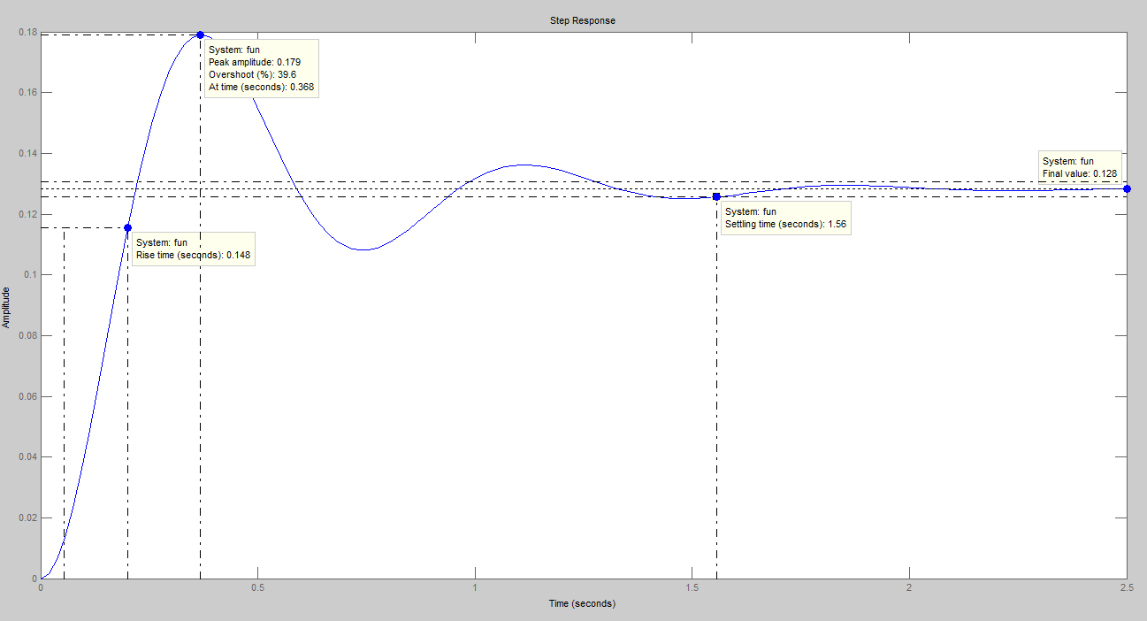

Tema 2

Esta respuesta es subamortiguada ya que si sacamos la constante proporcional de nuestra ecuación obtenemos que:

$$Gp=\frac{10}{s^{2}+5s+78}$$

Dado que en el numerador tenemos k\*Wn2 sabemos que Wn2 es 78, sustituimos:

$$k*{78}^{2}=10$$

Tenemos que k es:

$$k=0.001643655$$

Para encontrar el factor de amortiguamiento despejamos $ξ$ de la ecuación siguiente:

$$Wn*ξ=5$$

Con esto obtenemos a $ξ$:

$$ξ=\frac{5}{8.83176}=0.56613$$

Con lo cual podemos concluir que la respuesta es subamortiguada.

El error de estado estacionario para este sistema de tipo 1, es de 0.

Tema 4

